

计算机学院2021—2022学年第（一）学期期中模拟考试

《线性代数》试卷参考答案

1. 选择题

BBAADCDDDB

1. 填空题

11、k=2

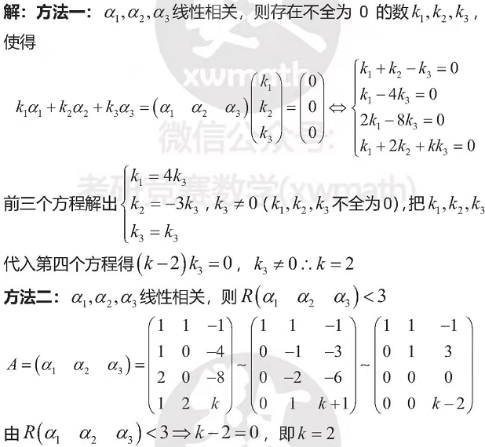

12.

+ C1 + C2 (C1、C2为任意常数)

13.

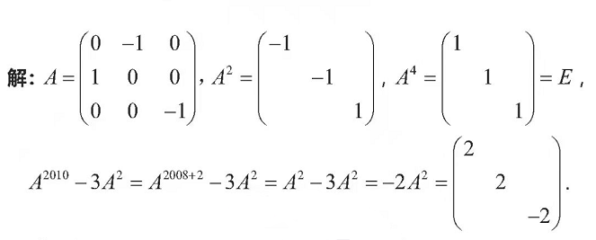

14.

15. 6

三、计算与证明题

16.（1） （2） $\left(-\begin{matrix}-2 & 1 & 0 \\ \frac{13}{2} & 3 & -\frac{1}{2} \\ -16 & 7 & -1\end{matrix}\right)$

（3） $\left(\begin{matrix}0 & 0 & -\frac{1}{6} & -\frac{1}{6} & \frac{1}{2} \\ 0 & 0 & -\frac{2}{3} & \frac{1}{3} & 0 \\ 0 & 0 & \frac{7}{6} & \frac{1}{6} & -\frac{1}{2} \\ 4 & -\frac{3}{2} & 0 & 0 & 0 \\ -1 & \frac{1}{2} & 0 & 0 & 0\end{matrix}\right)$

17.（1）



（2）

